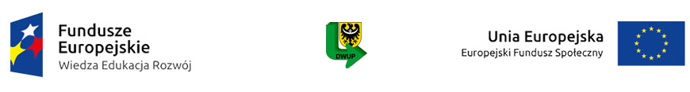

FORMULARZ ZGŁOSZENIOWY
NA SPOTKANIE INFORMACYJNE DLA POTENCJALNYCH BENEFICJENTÓW Poddziałanie 1.2.2 Wsparcie udzielanie z Inicjatywy na rzecz zatrudnienia ludzi młodych - projekty konkursowe
Legnica, 12 czerwca 2015 r.

Zgłaszam uczestnictwo następujących osób w spotkaniu informacyjnym, które odbędzie się w dniu 12 czerwca 2015r. (piątek) w godzinach 10:00 – 14:00 w Legnicy

- ………………………..
- ………………………

Instytucja – ………………………………..
Adres – …………………..………………..
Numer telefonu – …………………………
e-mail – ……………………………………

Jednocześnie prosimy o udzielenie w trakcie spotkania odpowiedzi na następujące pytania:

- ………………………………………………………………………………………………………………………………………………………………………………………………………………………………………………………………………………
- ………………………………………………………………………………………………………………………………………………………………………………………………………………………………………………………………………………
- ………………………………………………………………………………………………………………………………………………………………………………………………………………………………………………………………………………

Wypełniony formularz zgłoszeniowy prosimy odesłać na adres pawel.pacek@dwup.pl najpóźniej do dnia 2 czerwca 2015 r.

